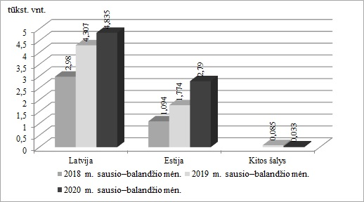

Šaltinis : STD

[2020-07-09](https://www.vic.lt/zumpris/2020/07/09/gyvu-galviju-kn-kodas-0102-importas-i-lietuva-2018-2020-m-sausio-balandzio-men/)

[Mėsos sektoriaus vidaus rinkos apžvalgos](https://www.vic.lt/zumpris/category/mesos-sektorius/mesos-sektoriaus-vidaus-rinkos-apzvalgos/)